Материально-технические условия реализации адаптированной основной образовательной программы начального общего образования для обучающихся с ОВЗ (ЗПР и ТНР) в МБОУ СШ № 5
Интегративным результатом реализации указанных требований должно быть создание комфортной развивающей образовательной среды, в том числе для обучающихся с ТНР :
- обеспечивающей высокое качество образования, его доступность, открытость и привлекательность для обучающихся, их родителей (законных представителей) и всего общества, духовно-нравственное развитие и воспитание обучающихся;
- гарантирующей охрану и укрепление физического, психологического и социального здоровья обучающихся;
- комфортной по отношению к обучающимся и педагогическим работникам.
На протяжении многих лет приоритетом общеобразовательных учреждений для детей младшего школьного возраста является создание не только необходимых, но и безопасных условий для успешной образовательной деятельности детей. Материально-техническое обеспечение – одно из важнейших условий реализации основной образовательной программы начального общего образования.
Цель мероприятий по приведению материально-технических условий школы в соответствие с ФГОС - создание современной предметно-образовательной среды обучения начальной школы.
Материально-технические условия реализации основной образовательной программы начального общего образования включают учебное и учебно-наглядное оборудование, оснащение учебных кабинетов и административных помещений.
Оснащение учебных помещений школы определяется перечнем необходимого учебного оборудования, указанного в Требованиях с учетом специфики площадей классов школы. Обучение в начальных классах МБОУ СШ №5 проходит в одном помещении, которое закрепляется на весь его период за одним учителем и за одним классом. Всего для начальной школы используется 8 кабинетов в две смены. Все эти кабинеты находятся на одном этаже. На этом же этаже находятся два кабинета иностранного языка. Кроме того, в школе имеются 2 кабинета информатики, оборудованные 18 компьютерами. Все 8 кабинетов начальных классов оборудованы компьютерами (ноутбук или стационарный компьютер) и интерактивными комплексами (мультимедийный проектор + интерактивная доска). Информационные технологии в начальной школе ориентированы на поддержку поисковой деятельности, проверку гипотез, моделирование, а также контроль и оценку учебных действий обучающихся. Поэтому в школе имеется свободный доступ к ресурсам интернет (согласно утверждённому графику работы кабинетов информатики № 2-03, № 2-16). А также есть выход в Интернет с рабочего места учителя во всех кабинетах начальных классов, в учительской, в кабинете логопеда, в учебных кабинетах ИЗО, в кабинетах иностранного языка. Кроме того, библиотека также оснащена компьютером и МФУ, учебный фонд её составляет 9033 экземпляров, художественный – 11702, в том числе учебниками и учебными пособиями для обучающихся с легкой степенью умственной отсталости и ТНР.
Материально-техническая база реализации адаптированной основной образовательной программы начального общего образования с ЗПР и ТНР соответствует действующим санитарным и противопожарным нормам, нормам охраны труда работников образовательных учреждениям, предъявляемым к:
Учебная площадь основного здания школы – 1869 кв.м
1.Учебно-лабораторные помещения:
1.1. для реализации основных общеобразовательных программ, в том числе специализированные кабинеты:
- малый спортивный зал – 179,8 кв.м,
- компьютерный класс -2 ед. (105,9 кв.м); -
- библиотека – 73,0 кв.м, (рабочая зона, медиатека) с книгохранилищем – 12,2 кв. м.
1.2. для реализации программ дополнительного образования, в том числе специализированные кабинеты: кабинет флористики – 1 ед. (20,8 кв.м), музей – 1 ед. (16.5 кв.м.), кабинет музыки – 50,9 кв. м; актовый зал, совмещенный со столовой – 224 кв.м.,
2.Административные помещения – 4 ед. (62,4кв.м.), в том числе:
- кабинет директора 1 ед. (38,2 кв.м); - кабинет секретаря 1 ед. (12,4 кв.м); - учительская 1 ед. (21,3 кв.м); - методкабинет 1 ед. (36,6 кв.м.).
3.Объекты хозяйственно-бытового и санитарно-гигиенического назначения:
- туалетные комнаты – 58.1 кв. м.; - раздевалки – 54.8кв. м.
4.Объекты физической культуры и спорта:
- спортивный зал - 295 кв. м., спортивная площадка – 850 кв.м.
5. Объекты для проведения специальных коррекционных занятий:
- кабинет социального педагога – 1 ед.-17,1 кв. м,
- кабинет психолога – 21,2 кв. м.,
- кабинет логопеда – 16,5 кв. м.,
- мед.кабинет – 16,9 кв. м.
- кабинет дефектолога – 10,2 кв.м.
Из-за перегруженности занятиями физкультурой и спортивными секциями большого спортивного зала школы уроки физической культуры у обучающихся начальных классов проводятся в малом спортивном зале школы и на улице (согласно соблюдению графика теплового режима). Для проведения массовых мероприятий используется актовый зал, совмещенный со столовой.
Ключевое значение имеет учебное и учебно-наглядное оборудование. Его состав призван обеспечить создание учебной и предметно-деятельностной среды в условиях реализации ФГОС ОВЗ, содействующей обучению и развитию младших школьников.
В соответствии с Перечнем, основными компонентами учебного оборудования являются также: книгопечатная продукция; печатные пособия. Приобретение этих компонентов учебного оборудования является регулярным для школы.
Пополнена медиатека для детей новыми экранно-звуковыми пособиями, в том числе в цифровом виде, так как в школе есть телевизоры и медиапроекторы. В рамках реализации ФГОС обучающихся с ОВЗ мы продолжаем увеличение их количества по числу классов.
АООП НОО обеспечивается учебно-методическими и информационными ресурсами по всем предусмотренным ею учебным курсам.
Учебно-методическое обеспечение обязательной части АООП включает в себя учебники, учебные пособия, рабочие тетради, справочники, хрестоматии, цифровые образовательные ресурсы, методические пособия для учителей, сайты поддержки учебных курсов, дисциплин и т.п.
Определён перечень и имеется в наличии необходимое количество учебников и учебных пособий, используемых в образовательном процессе в соответствии с ФГОС начального общего образования.
Оценка материально-технических условий реализации основной
образовательной программы
Компоненты  оснащения |  | Необходимое оборудование  и оснащение | Необходимо/  имеется  в наличии
№ п/п | Требования ФГОС обучающихся с ТНР  нормативных и локальных актов |  | Необходимо/ имеется  в наличии
1 | Учебные кабинеты с автоматизированными рабочими местами обучающихся и педагогических работников |  | 8/8
2 | Помещения для занятий естественнонаучной деятельностью, моделированием, техническим творчеством, иностранными языками |  | 3/3
3 | Помещения для занятий музыкой, хореографией и изобразительным искусством |  | 3/2
1. Компоненты оснащения учебного кабинета начальной школы |  | 1.1. Нормативные документы, программно-методическое обеспечение, локальные акты:  1.2. Учебно-методические материалы:  1.2.1. УМК, в том числе для обучающихся с ТНР  1.2.2. Дидактические и раздаточные материалы:  1.2.3. Аудиозаписи, слайды по содержанию учебного предмета, ЭОР имеются в каждом рабочем кабинете.  1.2.4. Традиционные и инновационные средства обучения, компьютерные, информационно-коммуникационные средства: УМК «Начальная школа» (Кирилл и Мефодий)  1.2.5. Учебно-практическое оборудование: магнитные доски,  1.2.6. Настольные развивающие игры  1.2.7. Оборудование (мебель): | 80%
2. Компоненты оснащения методического кабинета начальной школы |  | 2.1. Нормативные документы  федерального, регионального и муниципального уровней, локальные акты:  2.2. Документация ОУ.  2.3. Комплекты диагностических материалов.  2.4. Базы данных: краевая информационная автоматизированная система (КИАСУО)  2.5. Материально-техническое оснащение: компьютер, МФУ, магнитофон, экран, проектор. | 75%
3.Компоненты оснащения физкультурного зала: |  | Мячи, скакалки, обручи, шведские стенки, физкультурные маты, снаряды. | 70%

Оборудование кабинета психологии МБОУ СШ № 5, предназначенное для занятий с детьми с ОВЗ по адаптированной образовательной программе для обучающихся с тяжелыми нарушениями речи

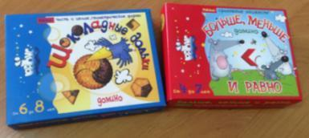
Математические игры:
«Шоколадные дольки» - домино (6-8 лет)
Тема: «Часть и целое. Геометрические формы»
Развитие внимания, усидчивости. Знакомство с различными способами деления плоских фигур на равные части, как одним из этапов формирования пространственного мышления.
«Больше, меньше и равно» - домино (4-7 лет)
Тема: «Сравнение множеств»
Закрепление навыков употребления знаков «больше», «меньше», «равно».
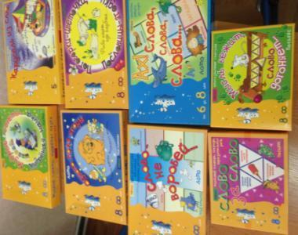
Развитие речи:
1. «Мысль бежит, слово догоняет» - пасьянс (8+)
Тема: « Многозначные глаголы»
Приобретение навыков точного словоупотребления в зависимости от контекста, способного придать речи легкость, меткость и образность. Умение быстро находить нужное слово, наиболее точно выражающее мысль. Обучение пониманию образных выражений в художественном тексте. Обогащение и активизация словаря.
2. «Слово за слово» - пасьянс (8+)
Тема: «Толковый словарь. Шарады. Выразительная речь»
Обогащение и активизация словаря. Формирование восприятия языка, опирающегося на образное и логическое мышление. Развитие интуиции и абстрактного мышления, усвоение языковых понятий на иллюстративно-образной основе.
3. «Мудрые советы, мудрёная наука» - лото (8+)
Тема: «Лексическое значение созвучных слов»
Развитие языкового чутья, умение быстро находить нужное слово, наиболее точно выражающее мысль. Воспитание чуткости к смысловым оттенкам слов. Обучение пониманию образных выражений; грамматические нормы сочетаемости слов; обогащение и активизация словаря.
4. «Слово – не воробей…» - лото (8+)
Тема: «Фразеологизмы, пословицы, омонимы, загадки»
Развитие речи, логики, выразительной речи.
5. «Карусель из слов, звуков, слогов, а также ударений, падежей, признаков и много другого…» (8+)
Тема: «От фонетики – к лексике и грамматике»
Звуковой анализ слов, обобщающие понятия, грамматические формы частей речи.
6. «Одного поля ягоды» - лото (8+)
Тема: «Пословицы»
Развитие мышления., выразительной речи, знакомство с народной мудростью.
7. «Поговорки – цветочки, пословицы – ягодки» - лото (8+)
Развитие речи. Развитие образного живого мышления через восприятие различных форм языкового творчества, какими являются поговорки и пословицы.
8. «Ах! Слова, слова, слова…» - лото (6-8 лет)
Тема: «Омонимы, ребусы, загадки»
Развитие речи, внимания, логики, выразительной речи.
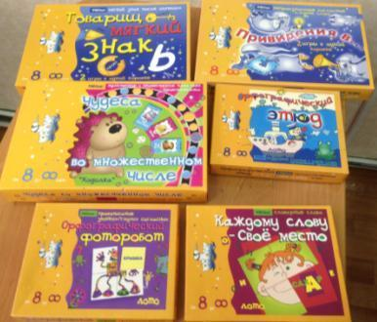
Грамматические игры:
1. «Орфографический этюд» - лото (8+)
Тема: безударные гласные в корне слова, проверяемые ударением.
Обогащение и активизация словаря. Отработка навыков правописания безударных гласных в корне слова, проверяемых ударением. Развитие орфографической зоркости. Развитие памяти, воображения.
2. «Каждому слову – своё место» -лото (8+)
Тема: «Словарные слова»
Обогащение и активизация словаря. Отработка навыков правописания словарных слов. Развитие памяти.
3. «Орфографический фоторобот» (8+)
Тема: «Правописание звонких/глухих согласных»
Обогащение и активизация словаря. Отработка навыков правописания звонких/глухих согласных в корне слова. Развитие памяти, орфографической зоркости.
4. «Чудеса во множественном числе» - лото, «ходилка» (8+)
Тема: «Единственное и множественное число имен существительных»
Формы единственного и множественного чисел имен существительных. Несклоняемые существительные. Развитие орфографической зоркости. Обогащение и активизация словаря.
5. «Товарищ мягкий знак» (2 игры . 8+)
Тема: «Мягкий знак после шипящих».
Отработка навыков правописания мягкого знака в существительных: мягкий знак, обозначающий мягкость согласных; разделительный мягкий знак; мягкий знак после шипящих. Развитие орфографической зоркости. Обогащение словаря.
7. «Привидения в….» - (2 игры. 8+)
Тема: «Непроизносимые согласные в корне слова»
Отработка навыков правописания непроизносимых согласных, подбора проверочных слов. Развитие орфографической зоркости. Пополнение словарного запаса.
8. Ребусы с предлогами

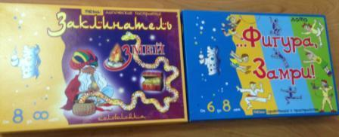
Логические игры:
1. «Заклинатель змей» - головоломка (8+)
Тема: «Логические построения»
2. «Фигура, замри!» - лото (6-8 лет)
Тема: «Ориентация в пространстве»
Работа со схематичным рисунком. Развитие внимания, усидчивости. Формирование и закрепление навыков пространственной ориентации. Знакомство с различными видами спорта.
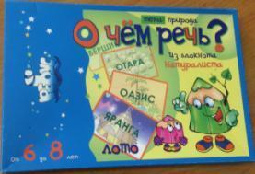
«Окружающий мир»
« О чём речь? Из блокнота натуралиста» - лото (6-8 лет)
Тема: «Природа»
Развитие речи, воображения, мышления. Обогащение и активизация словаря с опорой на наглядную информацию. Знакомство с обобщающими словами. Знакомство с окружающим миром: природные зоны, их обитатели, природные явления.

Программно – методический комплекс «Развитие речи»
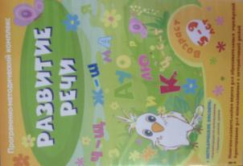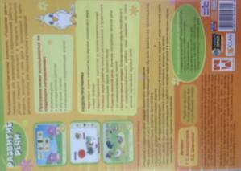
Предназначен для развивающей и коррекционной работы с детьми старшего дошкольного и младшего школьного возраста, включает в себя диск с программой и методическое пособие для образовательных учреждений.
Программа может использоваться по следующим направлениям:
Развитие речи;
Логопедические занятия;
Обучение чтению;
Ознакомление с окружающим миром.
Разделы программы:
- Неречевые звуки (знакомство со звуками предметного мира и мира природы)
- Звукоподражание (знакомство со звуками животного мира)
- Речевые звуки (развитие навыков распознавания и правильного произношения звуков русского языка».
- Развитие связной речи ( обучение построению связной речи – от словосочетания до текста)
- Интерактивный раздел формирование навыка морфемного и словообразовательного разбора слов (задания на слогоделение, составление звуковых схем).
Особенности программы:
- Развитие и коррекция речи, навыки грамотного произношения;
- Все этапы развития речи: узнавание звуков окружающего мира, обучение правильному произношению звуков русского языка, развитие связной речи;
- Несколько уровней сложности в каждом задании;
- Специальный «Интерактивный раздел», позволяющий создавать свои задания и дидактические материалы, делать подписи и рисунки поверх учебного материала, выводить на печать;
Методическое пособие: рекомендации по работе с интерактивной доской и в компьютерном классе, примеры занятий, поурочное планирование.
Пазлы (мелкие, крупные)
Развивающая игра «Весёлые шнуровочки» 1
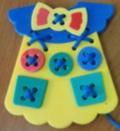
Трафареты «Животные», «Транспорт», «Птицы», «Рыбы»
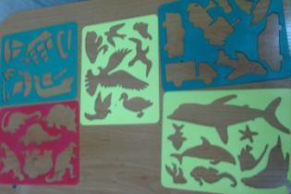
Песочные часы – 3
Мозаика
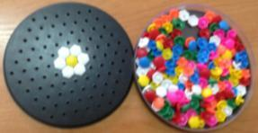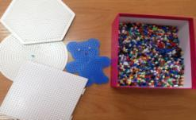
Прищепки, массажные мячики
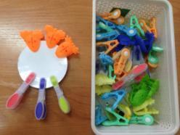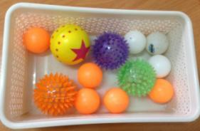
Конструктор «Лего» (мелкий, средний, большой) – 3
Магнитная азбука

Материально-техническое обеспечение
кабинета психолога МБОУ СШ № 5

Предметы интерьера
№ п/п | Наименование имущества | Количество
1 | Стол учительский | 2
2 | Стол ученический | 1
3 | Журнальный столик | 1
4 | Компьютерные столы | 2
5 | Диван | 1
6 | Мини-кресло | 2
7 | Стул мягкий | 6
8 | Стул ученический | 3
9 | Часы настенные | 1
10 | Зеркало | 2
11 | Книжные шкафы | 4
12 | Доска многофункциональная | 1
13 | Вешалка для одежды | 1

Технические средства в кабинете психолога
№ п/п | Наименование ТСО | Кол-во
1 | Компьютер с программным обеспечением | 2
2 | Принтер МВ 214 | 1
3 | Магнитола LG. | 1
4 | ЛМФУ SUMSUNG | 1
5 | Телевизор ERISSON | 1
6 | Видеоплейер (DVD, ВИДЕО) | 1
Комната психологической разгрузки
№ п/п | Наименование | Кол-во
1 | Набор мелких игрушек для развития мелкой моторики и кинестетического восприятия | 1
2 | Мягкие игрушки | 8
3 | Настольный релаксационный светильник | 1
4 | Настольная песочница | 1
5 | Картины из разн. Материалов | 5
6 | Статуэтка из керамики | 2
7 | Мягкая мебель (диван и мини-кресла) | 1+2
8 | Ковровая дорожка | 1
Каталог учебно-методической литературы и пособий
Литература по общей, педагогической, социальной и возрастной психологии
№ п/п | Название
1. | Крысько В.Г., Социальная психология: Словарь-справочник. Мн.: Харвест, М.:АСТ, 2001. – с. 483.
2. | Реан А.А., Коломинский Я.Л. Социальная педагогическая психология. – СПб.: ЗАО Издательство «Питер», 1999. – 416 с.: (Серия мастера психологии»).
3. | Кулагина И.Ю., Колюцкий В.Н. Возрастная психология: Полный жизненный цикл развития человека: Учеб. пособие для вузов. - М., 2001.
4. | Психология. Немов Р.С. Кн. 3. Психодиагностика. 2001, 4-е изд., 640с.
5. | Столяренко Л.Д. Основы психологии Ростов-на-Дону, 2003 - 672 с.
6. | ВОЗРАСТНАЯ И ПЕДАГОГИЧЕСКАЯ ПСИХОЛОГИЯ: Хрестоматия: Учеб. Пособие. Сост. Дубровина И.В. и др. – 3-е изд., стер. – М.: Изд-во «Академия», 2005.- 368с.
7. | Дружинин В. Н. Психология общих способностей. — СПб, 1999.

Учебники по психологии детей и взрослых
№ п/п | Название
1. | Бодалев А.А. Общая психодиагностика. — Спб «Речь», 2002. – 440с.
2. | Социальная конфликтология / Под ред. А.В. Морозова. – М.: Издательский центр «Академия», 2002.
3. | Фурманов И.А. Психология детей с нарушениями поведения: пособия для психологов и педагогов. Москва, 2004.
4. | Гиппенрейтер Ю.Б. Введение в общую психологию. Курс лекций. – М.: «ЧеРо» при участии изд-ва Юрайт», 2003. – 336с.

Словари, справочники
№ п/п | Название
1. | Словарь-справочник по возрастной и педагогической психологии / Под ред. М.В. Гамезо - М.: Педагогическое Общество России, 2001.
2. | Психология: Словарь / Под ред. А. В. Петровского. — М., 1990.
3. | Гамезо М., Домашенко И. Атлас по психологии. Информационно методическое пособие по курсу "Психология человека" М.: Педагогическое общество России, 2003 - 276 с.

Методические пособия
№ п/п | Название
1. | Рабочая книга школьного психолога / Под ред. И.В. Дубровиной. М., 1991.
2. | Истратова О.Н., Эксакусто Т.В. Справочник психолога средней школы. - Издательство: Феникс, 2003. – 511с.
3. | Психодиагностика эмоциональной сферы личности: Практич. Пособие/Авт.-сост. Г.А. Шалимова. – М.: АРКТИ, 2006. – 232с.
4. | Чернявская А.П. Психологическое консультирование по профессиональной ориентации. – М.: Изд-во ВЛАДОС-ПРЕСС, 2003. – 96 с.
5. | Резапкина Г. В. Секреты выбора профессии: Научно-популярное издание. – М.: Генезис, 2003. – 80 с.
6. | Меттус Е.В. и др. Учимся выбирать профиль обучения / для учащихся 7-11 классов / - СПб.:КАРО, 2006.- 128с.
7. | Психологический комфорт в школе: как его достичь: акции, тренинги, семинары / авт.-сост. Е.П. Карпушина. – Волгоград: Учитель, 2009. – 239с.

Картотека игр, упражнений
№ п/п | Название
1. | Пряжников Н.С. Профориентация в школе: игры, упражнения, опросники (8-11 классы). – М.: ВАКО, 2005. – 288 с.
2. | Фопель К. Как научить детей сотрудничать? Психологические игры и упражнения: Практическое пособие. Т.2-3 – М.: Генезис, 2003.
3. | Евтихов О.В. Практика психологического тренинга. – СПб.: Изд-во «Речь», 2004. – 256с.
4. | Монина Г.Б. Коммуникативный тренинг. – СПб.: Издательство «Речь», 2006. – 224с.: ил.
5. | Шмаков С.А. Игры-шутки, игры-минутки. – М.: Новая школа, 1997. – 122 с.
6. | Практикум по психологическим играм с детьми и подростками / Под ред. Битяновой М.Р. – СПб.: Питер, 2004. – 304 с.: ил.
7. | Тихомирова Л.Ф., Басов А.В. Развитие логического мышления детей. Популярное пособие для родителей и педагогов. – Ярославль: «Академия развития», 1997. – 240 с.

Видеоматериалы (видеокассеты, лазерные диски, слайды)
№ п/п | Название | Издательство | Год издания
1. | Электронный тренажер «Мой дом» (для уч-ся с ТМНР) | (ККПКРО) Авторы Мамаева А.В., Сиско Н.О и др. | 2017
 | Социально-психологическая работа с учащимися | «Учитель» | 2007
2. | Психолого-педагогический медико-социальный центр в школе | «Учитель» | 2008
3. | Психологическое тестирование детей и подростков | «Равновесие-медиа» | 2002
4. | Психология личности | РАО«Говорящая книга» | 2004
5. | Заместители директора в школе | «Учитель» | 2009

Аудиоматериалы (аудиокассеты, лазерные диски)
№ п/п | Название | Издательство | Год издания
1. | Инструментальная коллекция – 4 | E.S.RECORDS Ltd | 2000
2. | Сказки для детей | ZHMI RECORDS | 2006
3. | Wellness for your body | «Правительство звука» | 2008
4. | Кружатся диски | «Галактика» | 2005
 | Ангел Мой (симфонич. Музыка) | «Шершнев» | 2007
Диагностический инструментарий
№ п/п | Название методики, автор
1. | Диагностический комплект. Исследование особенностей развития познавательной сферы детей дошкольного и младшего школьного возраста. Семаго Н.Я., Семаго М.М. – «АРКТИ». – 2001г.
2. | Методика исследования интеллекта Д. Векслера, МГП ИМАТОН
3. | Шкала интеллекта Векслера для детей, «ПсиХРОН»
4. | Зак А.З. Развитие интеллектуальных способностей у детей 8 лет – М.: Новая школа, 1996. – 336с.ил.
5. | Матрицы Равена
6. | Цветовой личностный тест М. Люшера
7. | Психологические рисуночные тесты А.Л. Венгера
8. | Лосева А.А. Психологическая диагностика одаренности. – М. Академический проект; Трикста, 2004. – 176 с. ( Руководство практического психолога)

Программы
№ п/п | Наименование
1. | Все, что тебя касается. Методическое пособие по программе формирования навыков здорового образа жизни у подростков. Фонд «Здоровая Россия», 2008
2. | ПРОГРАММА ПСИХОЛОГИЧЕСКОЙ ПОМОЩИ ПРИ САМООПРЕДЕЛЕНИИ УЧАЩИХСЯ 9-Х КЛАССОВ  «Я ВЫБИРАЮ»
3. | ПРОГРАММА ДОПОЛНИТЕЛЬНОГО ОБРАЗОВАНИЯ «ТРОПИНКА К СВОЕМУ Я» (модифицированный вариант программы О.В. Хухлаевой)
4. | ПРОГРАММА ЭЛЕКТИВНОГО КУРСА «Я УЧУСЬ ВЫБИРАТЬ»
5. | Дубровина И.В. Руководство практического психолога: Психологические программы развития личности в подростковом и старшем школьном возрасте. М., 1995.
6. | Савченко М.Ю. Профориентация. Личностное развитие. Тренинг готовности к экзаменам (9-11 классы). – М.: ВАКО, 2005. – 240 с.
7. | Коблик Е.Г. Первый раз в пятый класс: программа адаптации детей к средней школе. – М.: Генезис, 2003. – 122с.
8. | Баева И.А. Тренинги психологической безопасности в школе. – СПб.: Речь, 2002. – 251с.
9. | Марковская И.М. Тренинг взаимодействия родителей с детьми. СПб.: ООО Изд-во «Речь», 2002. – 150 с., ил.
10. | Грецов А.Г. Тренинг общения для подростков. – СПб.: Питер, 2007. – 160 с.: ил.
11. | Рязанова Д.В. Тренинг с подростками: С чего начать? Пособие для психолога и педагога. – М.: Генезис, 2003. – 138с.
12. | Левашова С.А. Психолог и подросток: коммуникативно-двигательный тренинг. – Ярославль: Академия развития: Академия Холдинг, 2004. – 160 с.
13. | Ромек В.Г. Тренинг уверенности в межличностных отношениях. – СПб.: Речь, 2003. – 175 с.
14. | Развитие культуры общения в подростковой среде: программа, разработки занятий, рекомендации / авт.- сост. О.Н. Рудякова. – Волгоград: Учитель, 2011. – 151с.
15. | Уроки общения для младших подростков, Н. Слободяник
16. | Культура эмоций, программа учебного курса для старшеклассников, С. Успенская
17. | Путь к успеху, программа психолого-педагогических мероприятий для выпускников в период подготовки к ЕГЭ.
18. | А если это любовь? Тренинг для девочек-подростков.

